Кинотеатр Премьера приглашает на киносеансы
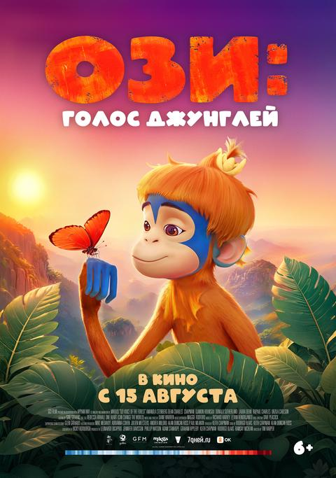
Детское | Российское кино | Зарубежное кино
15 августа (четверг)
Время показа | Название кинофильма | Возраст | Продолжительность в минутах | Формат | Цены на билеты в руб.  детский взрослый
10.30 | Ози. Голос джунглей м/ф | 6+ | 92 | 2D | 120
12.05 | Выбери меня к/ф | 16+ | 93 | 2D | 120
13.40 | Тополиный пух к/ф | 16+ | 96 | 2D | 120 140
15.20 | Ози. Голос джунглей м/ф | 6+ | 92 | 2D | 120 140
16.55 | Кукушка к/ф | 18+ | 105 | 2D | 130
18.40 | Мой дикий друг к/ф | 6+ | 105 | 2D | 120 140
20.25 | Выбери меня к/ф | 16+ | 93 | 2D | 120 140
16 августа (пятница)

Время показа | Название кинофильма | Возраст | Продолжительность | Формат | Цены на билеты в руб.  детский взрослый
10.15 | Ози. Голос джунглей м/ф | 6+ | 92 | 2D | 120
11.50 | Кукушка к/ф | 18+ | 105 | 2D | 130
13.35 | Мой дикий друг к/ф | 6+ | 105 | 2D | 120 140
15.05 | Ози. Голос джунглей м/ф | 6+ | 92 | 2D | 120 140
16.55 | Тополиный пух к/ф | 16+ | 96 | 2D | 120 140
18.35 | Выбери меня к/ф | 16+ | 93 | 2D | 120 140
20.10 | Бордерлендс к/ф | 16+ | 106 | 2D | 120 140
17 августа суббота
Время показа | Название кинофильма | Возраст | Продолжительность | Формат | Цены на билеты в руб.  детский взрослый
9.50 | Ози. Голос джунглей м/ф | 6+ | 92 | 2D | 120
11.25 | Бордерлендс к/ф | 16+ | 106 | 2D | 120 140
13.10 | Война и вера /документальный фильм | 12+ | 26 | 2D | Бесплатно
13.40 | Ози. Голос джунглей м/ф | 6+ | 92 | 2D | 120 140
15.15 | Выбери меня к/ф | 16+ | 93 | 2D | 120 140
16.50 | Мой дикий друг к/ф | 6+ | 105 | 2D | 120 140
18.35 | Кукушка к/ф | 18+ | 105 | 2D | 130
20.25 | Тополиный пух к/ф | 16+ | 96 | 2D | 120 140
Билеты можно приобрести в кассе кинотеатра (г. Называевск, ул. Электровозная, 58).
Телефон для справок: 8-908-808-82-32
Страницы в соц. сетях: "В контакте" и "Одноклассники" – Кинотеатр " Премьера ".

18 августа (воскресенье)
Время показа | Название кинофильма | Возраст | Продолжительность | Формат | Цены на билеты в руб.  детский взрослый
10.15 | Ози. Голос джунглей м/ф | 6+ | 92 | 2D | 120
11.50 | Кукушка к/ф | 18+ | 105 | 2D | 130
13.40 | Выбери меня к/ф | 16+ | 93 | 2D | 120 140
15.15 | Ози. Голос джунглей м/ф | 6+ | 92 | 2D | 120 140
16.50 | Бордерлендс к/ф | 16+ | 106 | 2D | 120 140
18.40 | Тополиный пух к/ф | 16+ | 96 | 2D | 120 140
20.20 | Мой дикий друг к/ф | 6+ | 105 | 2D | 120 140
19 августа (понедельник)
Время показа | Название кинофильма | Возраст | Продолжительность | Формат | Цены на билеты в руб.  детский взрослый
10.15 | Ози. Голос джунглей м/ф | 6+ | 92 | 2D | 120
11.50 | Мой дикий друг к/ф | 6+ | 105 | 2D | 120 140
13.35 | Ози. Голос джунглей м/ф | 6+ | 92 | 2D | 120 140
15.10 | Кукушка к/ф | 18+ | 105 | 2D | 130
16.55 | Выбери меня к/ф | 16+ | 93 | 2D | 120 140
18.30 | Бордерлендс к/ф | 16+ | 106 | 2D | 120 140
20.20 | Тополиный пух к/ф | 16+ | 96 | 2D | 120 140
20 августа (вторник)
Время показа | Название кинофильма | Возраст | Продолжительность | Формат | Цены на билеты в руб.  детский взрослый
10.30 | Ози. Голос джунглей м/ф | 6+ | 92 | 2D | 120
12.05 | Выбери меня к/ф | 16+ | 93 | 2D | 120
13.40 | Тополиный пух к/ф | 16+ | 96 | 2D | 120 140
15.20 | Ози. Голос джунглей м/ф | 6+ | 92 | 2D | 120 140
16.55 | Кукушка к/ф | 18+ | 105 | 2D | 130
18.40 | Мой дикий друг к/ф | 6+ | 105 | 2D | 120 140
20.25 | Выбери меня к/ф | 16+ | 93 | 2D | 120 140
21 августа (среда)
Время показа | Название кинофильма | Возраст | Продолжительность | Формат | Цены на билеты в руб.  детский взрослый
10.15 | Ози. Голос джунглей м/ф | 6+ | 92 | 2D | 120
11.50 | Кукушка к/ф | 18+ | 105 | 2D | 130
13.35 | Мой дикий друг к/ф | 6+ | 105 | 2D | 120 140
15.05 | Ози. Голос джунглей м/ф | 6+ | 92 | 2D | 120 140
16.55 | Тополиный пух к/ф | 16+ | 96 | 2D | 120 140
18.35 | Выбери меня к/ф | 16+ | 93 | 2D | 120 140
20.10 | Бордерлендс к/ф | 16+ | 106 | 2D | 120 140
Смотрите в Премьере с 22.08:
«Гиганты Ла-Манша»,
«Пираты галактики Барракуда»

